|  |  |  |  |  |  |  |
| --- | --- | --- | --- | --- | --- | --- |
|  | **COLÉGIO MARIA JOSÉ DA SILVA MELO** | | | | **Quantitativo** |  |
| **Série: 5° Ano** | **Professor: Islahana** | **Data:17/04/2021** | | **Qualitativo** |  |
|  |
| **Nome: Antônio Davi Matos Viana** | | | **Nº** | **NOTA** |  |
| **2ª VERIFICAÇÃO DA APRENDIZAGEM DE LÍNGUA PORTUGUESA** | | | | | | |

***Leia o texto, para responder as questões abaixo.***

**A formiga e o grão de trigo**

Durante a colheita, um grão de trigo caiu no solo. Ali ele esperou que a chuva o enterrasse.

        Então surgiu uma formiga que começou a arrastá-lo para o formigueiro.

        – Por favor, me deixe em paz! – protestou o grão de trigo.

        – Mas precisamos de você no formigueiro – disse a formiga – se não tivermos você para nos alimentar, vamos morrer de fome no inverno.

        – Mas eu sou uma semente viva – reclamou o trigo. – não fui feito para ser comido. Eu devo ser enterrado no solo para que uma nova planta possa crescer a partir de mim.

        – Talvez – disse a formiga –, mas isso é muito complicado para mim. E continuou a arrastar o trigo.

        – Ei, espere – disse o trigo. Tive uma ideia. Vamos fazer um acordo!

        – Um acordo? – perguntou a formiga.

        – Isso mesmo. Você me deixa no campo e, no ano que vem, eu lhe dou cem grãos.

        – Você está brincando – disse a formiga, descrente.

        – Não, eu lhe prometo cem grãos iguais a mim no próximo ano.

        – Cem grãos de trigo para desistir de apenas um? – disse a formiga, desconfiada. – Como você vai fazer isso?

        – Não me pergunte – respondeu o trigo –, é um mistério que não sei explicar. Confie em mim.

        – Eu confio em você – disse a formiga, que deixou o grão de trigo em seu lugar.

        E, no ano seguinte, quando a formiga voltou, o trigo tinha mantido sua promessa.

FÁBULAS do mundo todo: Esopo

**Questão 1-** De acordo com o texto lido, o desentendimento entre os personagens começa quando: (0,5)

a) O grão de trigo cai no solo.

b) O trigo diz que é uma semente viva.

c) A formiga começa a arrastar a semente.

d) A formiga aceita fazer um acordo com o trigo.

**Questão 2-**Quando a formiga diz ao trigo “você está brincando”, ela: (0,5)

a)   Acredita que o grão vai cumprir o acordo.

b)   Desconfia da promessa do grão.

c)   Está se divertindo com a situação.

d)   Está propondo ao trigo uma brincadeira..

**Questão 3-** Quando o autor diz que "o trigo tinha mantido sua promessa", podemos entender que o trigo: (0,5)

a) Germinou e se tornou uma planta que gerou outros grãos de trigo.

b) Ficou rico e comprou cem grãos para dar à formiga.

c) Tinha permanecido o tempo todo em seu à espera da formiga.

d) Roubou cem grãos de plantação vizinha

**Questão 4**- Leia a frase: “ ---Por favor, me deixe em paz!” O emprego do travessão e do ponto de exclamação tem, respectivamente, o objetivo de : (1,0)

a) indicar uma pergunta e a fala de um personagem.

b) indicar a fala de um personagem e uma emissão de sentimentos.

c) indicar o fim de uma frase afirmativa e uma pergunta.

d) indicar uma citação e a fala de um personagem.

**Questão 5-** Leia atentamente a carta abaixo. ( 1,0)

São Paulo-SP, 25 de Março de 2018.

Querido Paulo,

      Estou escrevendo para contar minha aventura das últimas férias.

      Acredita que eu fui visitar juntamente com os meus filhos o Zoológico de São Paulo? Ele é enorme, dá para se perder. Valeu percorrer toda essa distância. As crianças amaram.

      Vi muitos animais que eu conhecia, somente pela TV: zebras, o leão e a leoa, cobras de várias espécies, girafas, pássaros de muitas cores, macacos, patos, elefantes... Mas o que achei mais lindo mesmo foram as girafas, você precisa ver, têm pescoços grandoooooooeesssssssss!

      Cada área tem vários funcionários para cuidar dos animais. Tudo é muito organizado e limpo. Os animais são bem cuidados. Também há muita segurança e avisos de proteção.

Valeu a pena o cansaço da viagem. Vou te esperar aqui em casa para mostrar as fotos e tomar um café conosco.

Beijos,

Joana Maria.

PS: Dá um abraço em todos aí na Paraíba, principalmente na nossa tia Luíza.

)

a) Quem é o remetente e o destinatário da carta pessoal acima?

O remetente é Joana Maria e o destinatário é Paulo

b) Qual o assunto principal da carta?

Contar sobre a aventura das últimas férias de Joana Maria.

c) Sobre o texto acima coloque **V** para verdadeiro e **F** para falso nos parênteses:

(F)Não existe relação de intimidade pessoal entre a remetente e o destinatário desse texto.

(F) A remetente utilizou uma linguagem extremamente formal ao se dirigir ao destinatário.

(V) Esse texto foi escrito com objetivo de estabelecer uma comunicação entre pessoas íntimas.

( F ) Pela estrutura deste texto, ele é considerado uma carta de solicitação.

( V ) A remetente trata de uma visita que ela fez ao zoológico de São Paulo.

d) Releia a frase: “ São Paulo, 25 de Março de 2018”. Qual a função da vírgula nessa frase?

Indicar uma pequena pausa na frase

**Questão 6-** Leia a tirinha. (1,0)

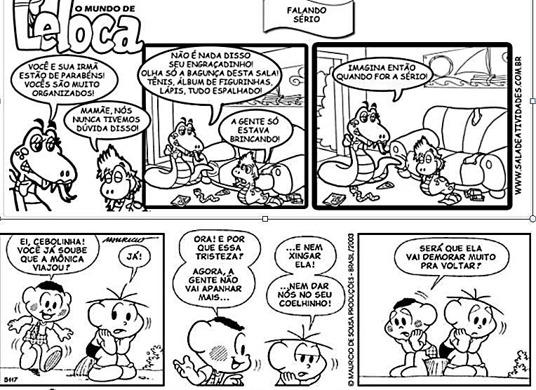

* Agora retire da tirinha acima:

1. Duas palavras oxítonas

Você,irmã.

b) Duas palavras paroxítonas.

Imagina,brincando

c) Uma palavra proparoxítona.

Dúvida

**Questão 7-** Analise o grupo de palavras abaixo e circule a palavra que não pertence ao grupo. (1,0)

**Palavras oxítonas**

*Cadeira – poupança – régua – abacaxi*

eng.marcelo.viana

**Palavras paroxítonas**

eng.marcelo.viana

eng.marcelo.viana

*Anzol- balcão- sacola- rouxinol- avó*

**Palavras proparoxítonas**

*Fantasma- lágrima- mágico-energético*

eng.marcelo.viana

**Questão 8-** Leia o texto (1,0).

A herança

Um homem rico estava muito doente. Sentindo que sua hora estava chegando, pediu papel e caneta e escreveu:

“Deixo meus bens a minha irmã não a meu sobrinho jamais será paga a conta do padeiro nada dou aos pobres” .

Mas antes de pontuar sua frase ele morreu. Para quem o falecido deixou sua fortuna? Eram quatro concorrentes.

Nesse mesmo dia todos foram chamados para decidir o impasse. O sobrinho pontuou da seguinte forma:

“Deixo meus bens à minha irmã? Não! A meu sobrinho. Jamais será paga a conta do padeiro. Nada dou aos pobres.”

Já a irmã pontuou assim:

“Deixo meus bens à minha irmã. Não a meu sobrinho. Jamais será paga a conta do padeiro. Nada dou aos pobres.”

O padeiro fez a pontuação que julgou correta:

“Deixo meus bens à minha irmã? Não! A meu sobrinho? Jamais! Será paga a conta do padeiro. Nada dou aos pobres.”

E um representante dos pobres fez sua versão:

“Deixo meus bens à minha irmã? Não! A meu sobrinho? Jamais! Será paga a conta do padeiro? Nada! Dou aos pobres.”

Como não entraram em um acordo, o caso foi parar no tribunal. O juiz decidiu que a herança deveria ficar com os pobres.

a) No texto acima observamos a importância da pontuação para a construção das ideias em um texto. Quais as diferenças que a pontuação trouxe ao texto?

A diferença é :dependendo da forma que a pontuação for colocada, altera o sentido da frase.

1. Retire do texto um trecho que apresenta aspas. Qual a função das aspas no texto?

Indicar citações.

c) Algumas fases finalizaram com ponto de interrogação. Qual a função desse ponto na frase?

Indicar perguntas

**Questão 9-** Assinale a alternativa que apresentada pontuação inadequada.

a) Os meninos estavam conversando (sobre futebol, é claro) em nem perceberam que o sinal já tinha soado para o início da aula.

b) Ah bom! Se é assim...

c) Crianças—jovens—adultos e idosos costumam passear nesse parque.

d) ---Deixe-me ver, disse a mulher.

h) Essa anedota é muito engraçada!

**Questão 10-** Karina escreveu em seu caderno o texto que a professora contou na aula, mas esqueceu a pontuação. Ajude Karina e pontue adequadamente o texto abaixo.

**O SANDUÍCHE DA MARICOTA**

Avelino Guedes

A galinha Maricota preparou um sanduíche: pão, milho,quirera e ovo. Mas, quando ia comer... a campainha tocou: riiiig!!

Era o bode Serafim que olhou o sanduíche e exclamou:

--- Vixe!! Falta um capim.

Aí chegou Kim ,o gato falante. cumprimentou a galinha, e, vendo o sanduíche palpitou:

--- Falta sardinha.

João ,o cão , também veio com jeito de moço. E, educado sugeriu:

--- Coloquem nele um bom osso.

Sempre zumbindo e agitada, chegou a abelha Isabel. Olhou o esquisito recheio:

--- Melhora se puser mel.

Da janela, ouvindo o papo, muito metido a bacana, falou convencido, o macaco:

--- Está faltando banana. --- Banana? Sardinha, mel? --- Era o rato Aleixo --- Milho? Osso? Capim? Argh!!!

Vocês esqueceram o queijo. A brincadeira acabou quando a raposa Celinha olhou bem pra Maricota e falou:

--- Falta galinha.

Maricota ficou brava:

--- Fora daqui, minha gente! Jogou fora o sanduíche e começou tudo novamente: pão, milho, quirera e ovo. Como era pra ter sido. Quem quiser que faça o seu recheio preferido.